**迁移选址示意图**

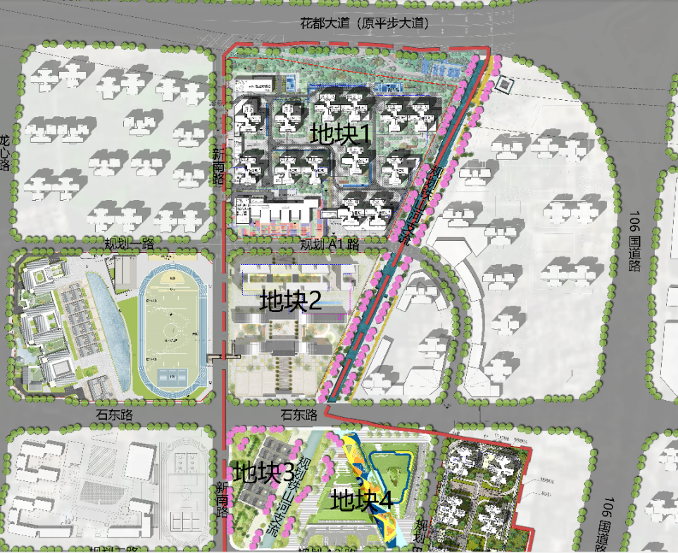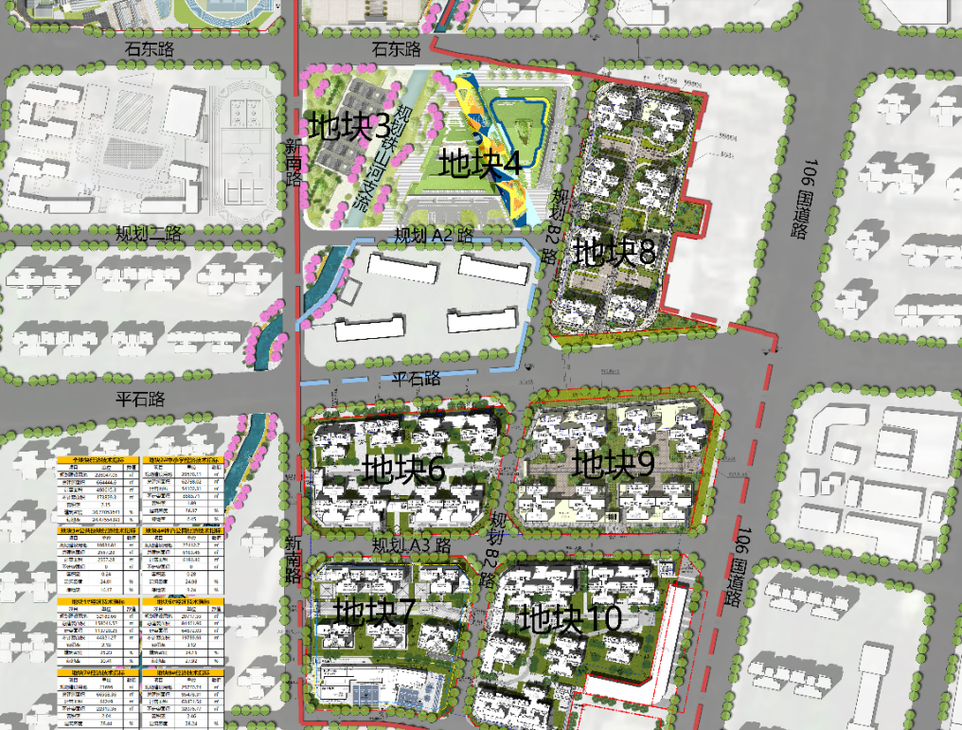

邝氏大宗祠、梁氏大宗祠、

翔斋何公祠迁移选址

迁移建筑：邝氏大宗祠（花都区登记保护文物单位）

梁氏大宗祠（花都区登记保护文物单位）

翔斋何公祠（花都区登记保护文物单位）

迁移位置：平西二期安置区地块三，石东路-新南路交界处。